Bannerformate
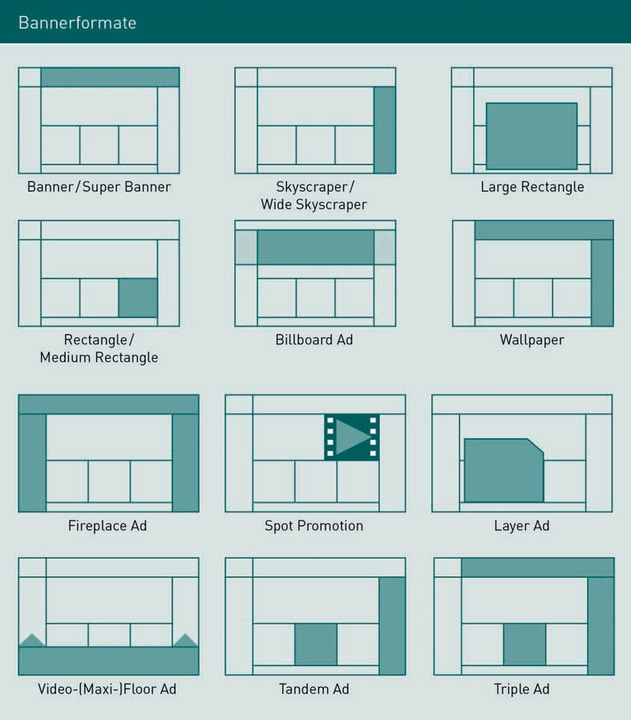
[Title]

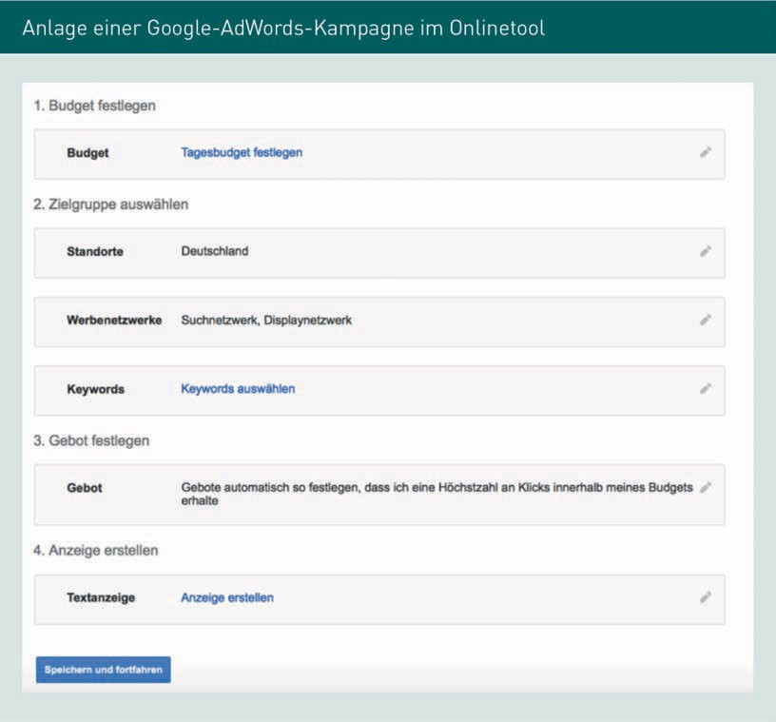
Anlage einer Google-AdWords-Kampagne im Onlinetool

1. Budget festlegen
Budget
Tagesbudget festlegen
2. Zielgruppe auswählen
Standorte
Deutschland
Werbenetzwerke
Suchnetzwerk, Displaynetwerk
Keywords
Keywords auswählen
3. Gebot feststellen
Gebot
Gebote automatisch so festlegen, dass ich eine Höchstzahl an Klicks innerhalb meines Budgets erhalte
4. Anzeige erstellen
Textanzeige
Anzeige erstellen
Speichern und fortfahren

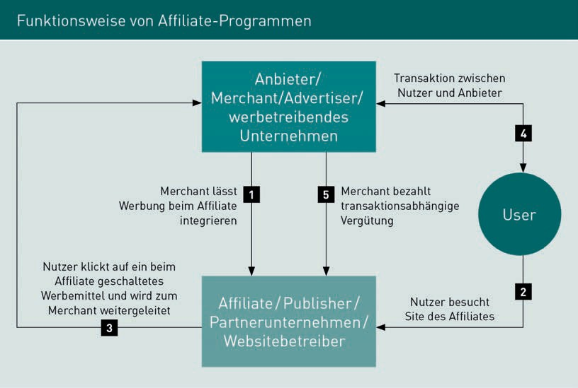
Funktionsweise von Affiliate-Programmen
Anbieter/Merchant/Advertiser/werbetreibendes Unternehmen
Transaktion zwischen Nutzer und Anbieter
Merchant lässt Werbung beim Affiliate integrieren
Merchant bezahlt transaktionsabhängige Vergütung
User
Affiliate/Publisher/Partnerunternehmen/Websitebetreiber
Nutzer klickt auf ein beim Affiliate geschaltetes Werbemittel und wird zum Merchang weitergeleitet
Nutzer besucht Site des Affiliates


Suchformular als Werbemittel
Fahrrad- und Teilesuche
Suchworte eingeben
Suchen

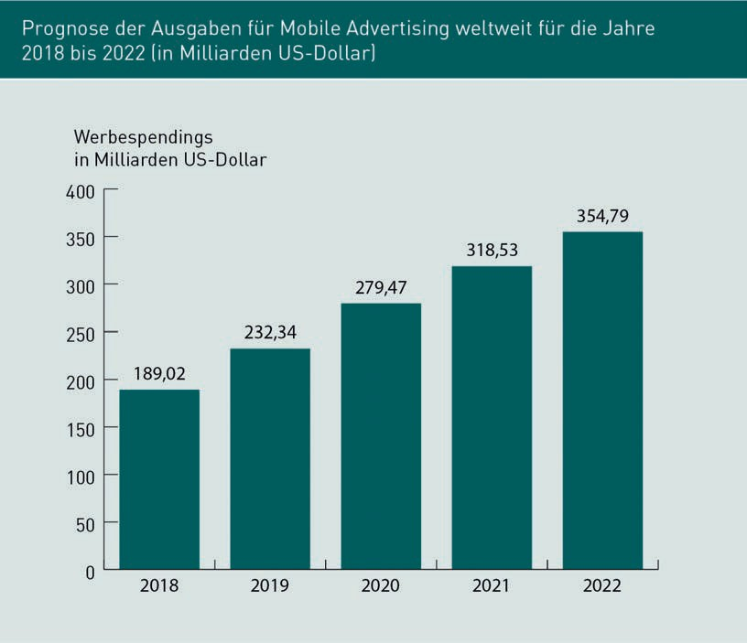
Prognose der Ausgaben für Mobile Advertising weltweit für die Jahre 2018 bis 2022 (in Milliarden US-Dollar)

Werbespendings in Milliarden US-Dollar

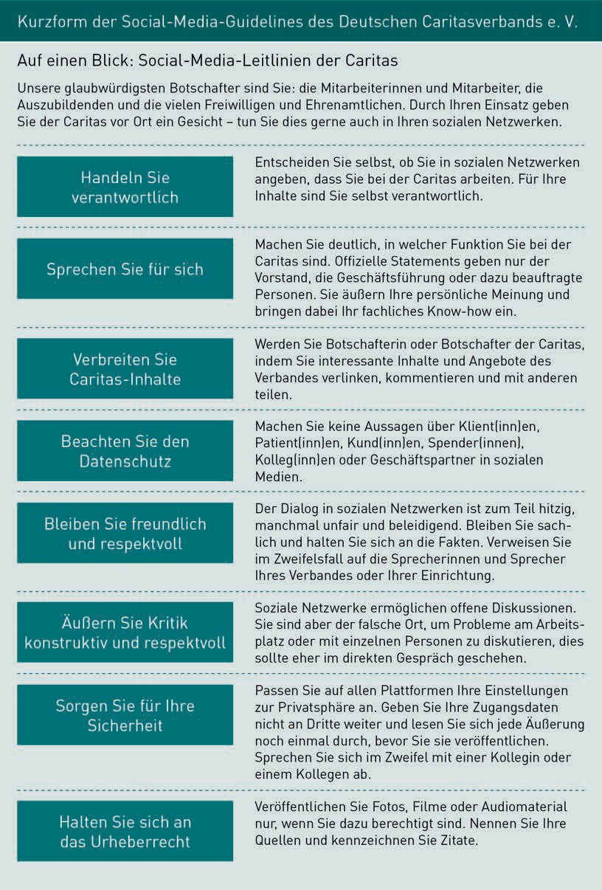
Kurzform der Social-Media-Guidelines des Deutschen Caritasverbands e. V.

Auf einen Blick: Social-Media-Leitlinien der Caritas
Unsere glaubwürdigsten Botschafter sind Sie: die Mitarbeiterinnen und Mitarbeiter, die Auszubildenden und die vielen Freiwilligen und Ehrenamtlichen. Durch Ihren Einsatz geben Sie der Caritas vor Ort ein Gesicht – tun Sie dies gerne auch in Ihren sozialen Netzwerken.
Handeln Sie verantwortlich
Entscheiden Sie selbs, ob Sie in sozialen Netzwerken angeben, dass Sie bei der Caritas arbeiten. Für Ihre Inhalte sind Sie selbst verantwortlich.
Sprechen Sie für sich
Machen Sie deutlich, in welcher Funktion Sie bei der Caritas sind. Offizielle Statements geben nur der Vorstand, die Geschäftsführung oder dazu beauftragte Personen. Sie äußern Ihre persönliche Meinung und bringen dabei Ihr fachliches Know-how ein.
Verbreiten Sie Caritas-Inhalte
Werden Sie Botschafterin oder Botschafter der Caritas, indem Sie interessante Inhalte und Angebote des Verbandes verlinken, kommentieren und mit anderen teilen.
Beachten Sie den Datenschutz
Machen Sie keine Aussagen über Klient(inn)en, Patient(inn(en, Kund(inn)en, Spender(innen), Kolleg(inn)en oder Geschäftspartner in sozialen Medien.
Bleiben Sie freundlich und Respektvoll
Der Dialog in sozialen Netzwerken ist zum Teil hitzig, manchmal unfair und beleidigend. Bleiben Sie sachlich und halten Sie sich an die Fakten, Verweisen Sie im Zweifelsfall auf die Sprecherinnen und Sprecher Ihres Verbandes oder Ihrer Einrichtung.
Äußern Sie Kritik konstruktiv und respektvoll
Soziale Nezwerke ermöglichen offene Diskussionen. Sie sind aber der falsche Ort, um Probleme am Arbeitsplatz oder mit einzelnen Personen zu diskutieren, dies sollte eher im direkten Gespräch geschehen.
Sorgen Sie für Ihre Sicherheit
Passen Sie auf allen Plattformen Ihre Einstellungen zur Privatsphäre an. Geben Sie Ihre Zugangsdaten nicht an Dritte weiter und lesen Sie sich jede Äußerung noch einmal durch, bevor Sie sie veröffentlichen. Sprechen Sie sich im Zweifel mit einer Kollegin oder eimen Kollegen ab.
Halten Sie sich an das Urheberrecht
Veröffentllichen Sie Fotos, Filme oder Audiomaterial nur, wenn Sie dazu berechtigt sind. Nennen Sie Ihre Quellen und kennzeichnen Sie Zitate.

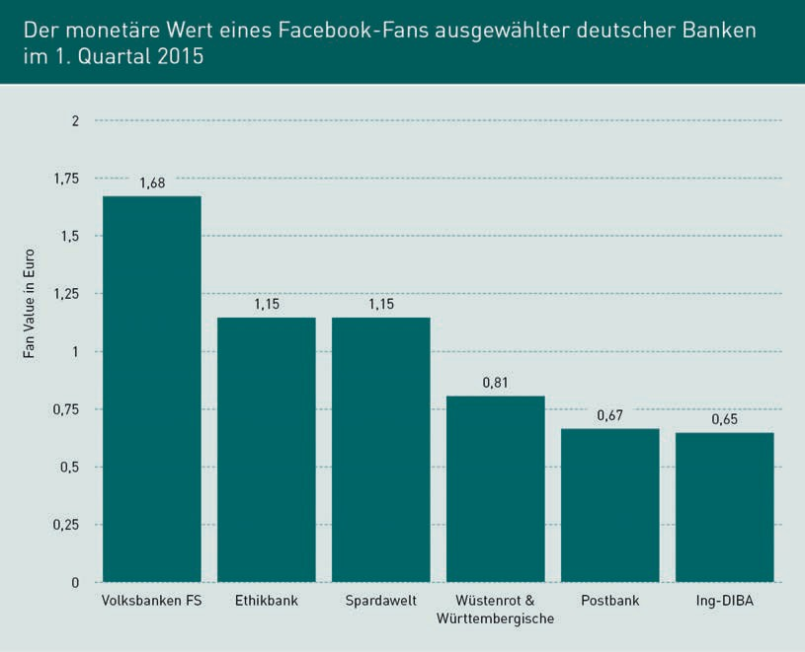
Der monetäre Wert eines Facebook-Fans ausgewählter deutscher Banken im 1. Quartal 2015

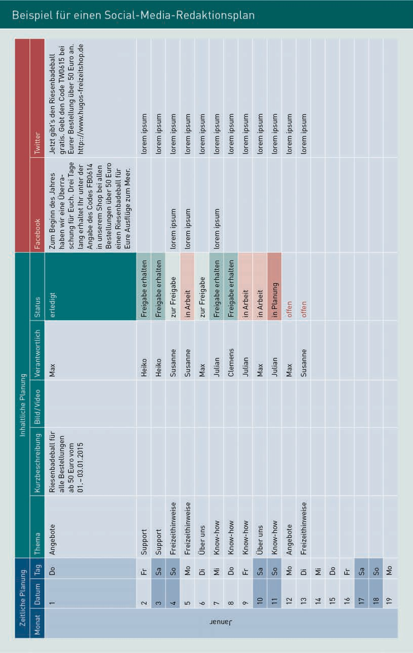
Beispiel für einen Social-Media-Redaktionsplan
Zeitliche Planung
Monat
Datum
Tag
Januar
Inhaltliche Planung
Thema
Kurzbeschreibung
Bild/Video
Verantwortlich
Status
Angebote
Freizeithinweise
Über uns
Reisenbadeball für alle Bestellungen ab 50 Euro vom 01.-03.01.2015
Erledigt
Freigabe erhalten
Zur Freigabe
In Arbeit
In Planung
Offen
Zum Beginn des Jahres haben wir eine Überraschung für Euch. Drei Tage lang erhaltet Ihr unter der Angabe des Codes FB0614 in unserem Shop bei allen Bestellungen über 50 Euro einen Riesenbadeball für Eure Ausflüge zum Meer.
Jetzt gibt‘s den Riesenbadeball gratis. Gibt den Code TW0615 bei Euer Bestellung über 50 Euro an.

